班级动态(2025.3.26)
一、晨间来园基本情况
1.来园人数： 应到23人，实到18人，今天大部分幼儿来园情绪好，能主动与同伴、老师打招呼，并积极愉快地参与到一日活动中。
2.户外活动：今天我们天气真温暖，我们一起混龄吧！最近孩子们很喜欢玩亿童玩具，喜欢钻洞洞，还喜欢自主创造追跑游戏。
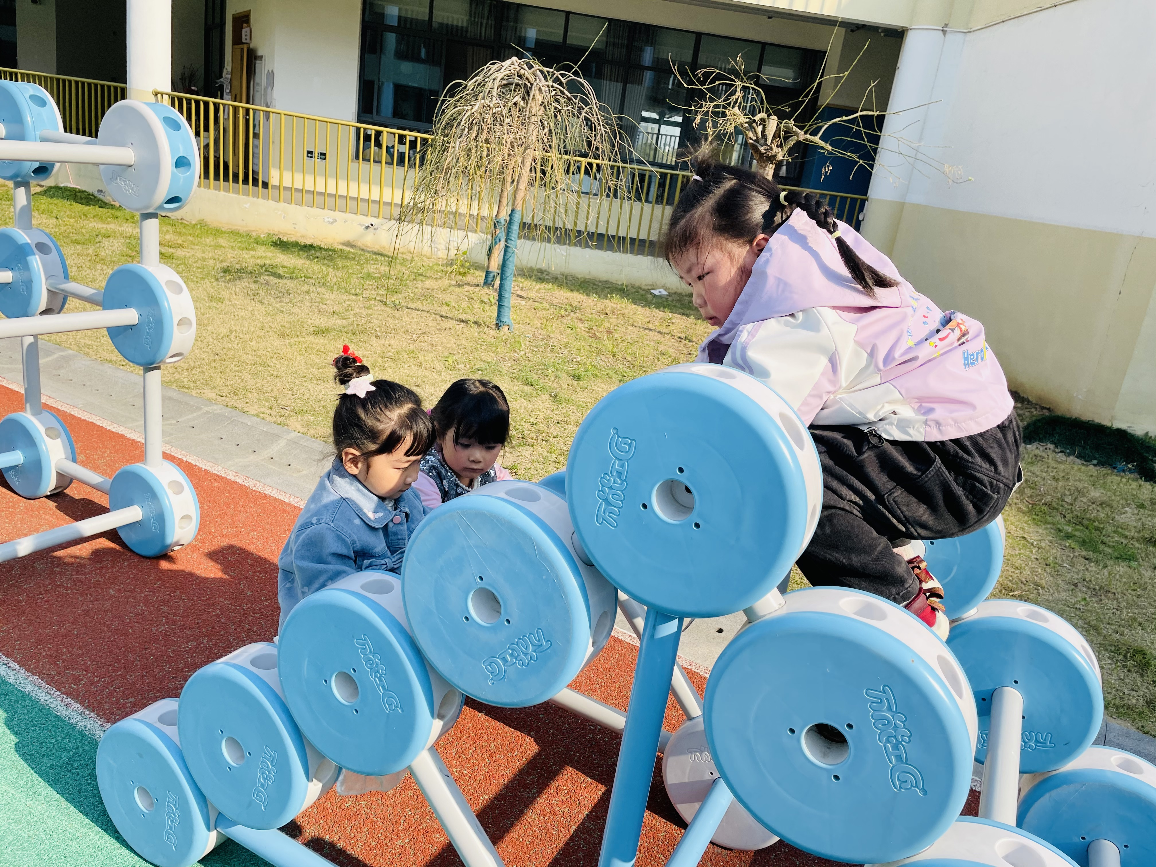 | 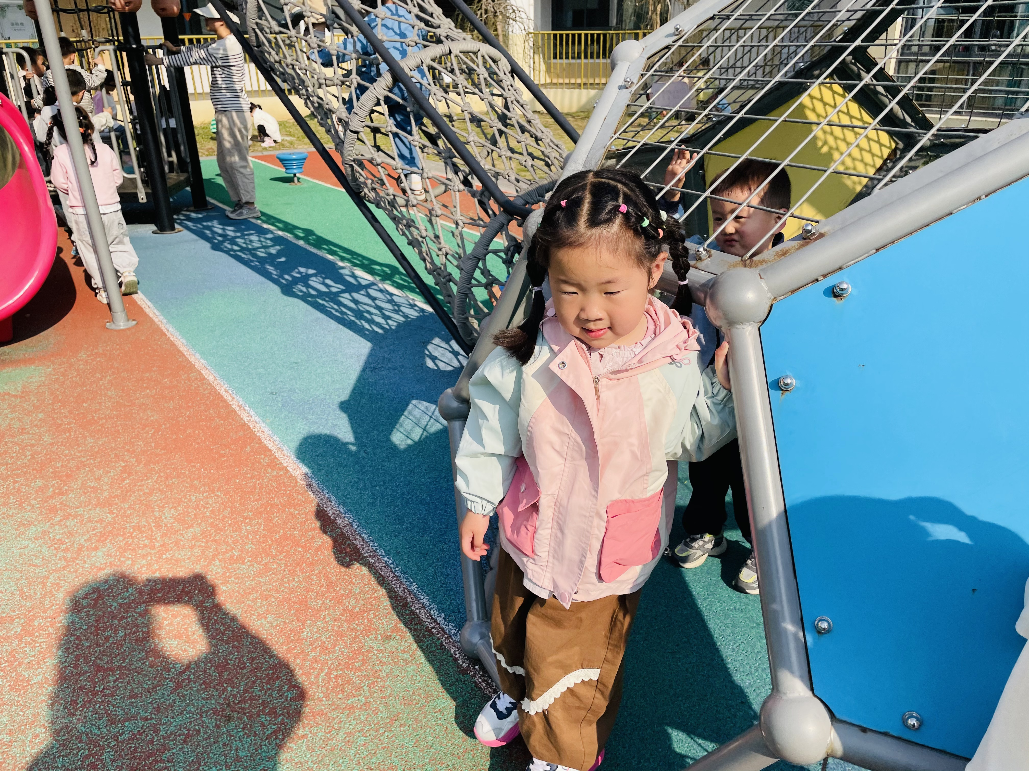 | 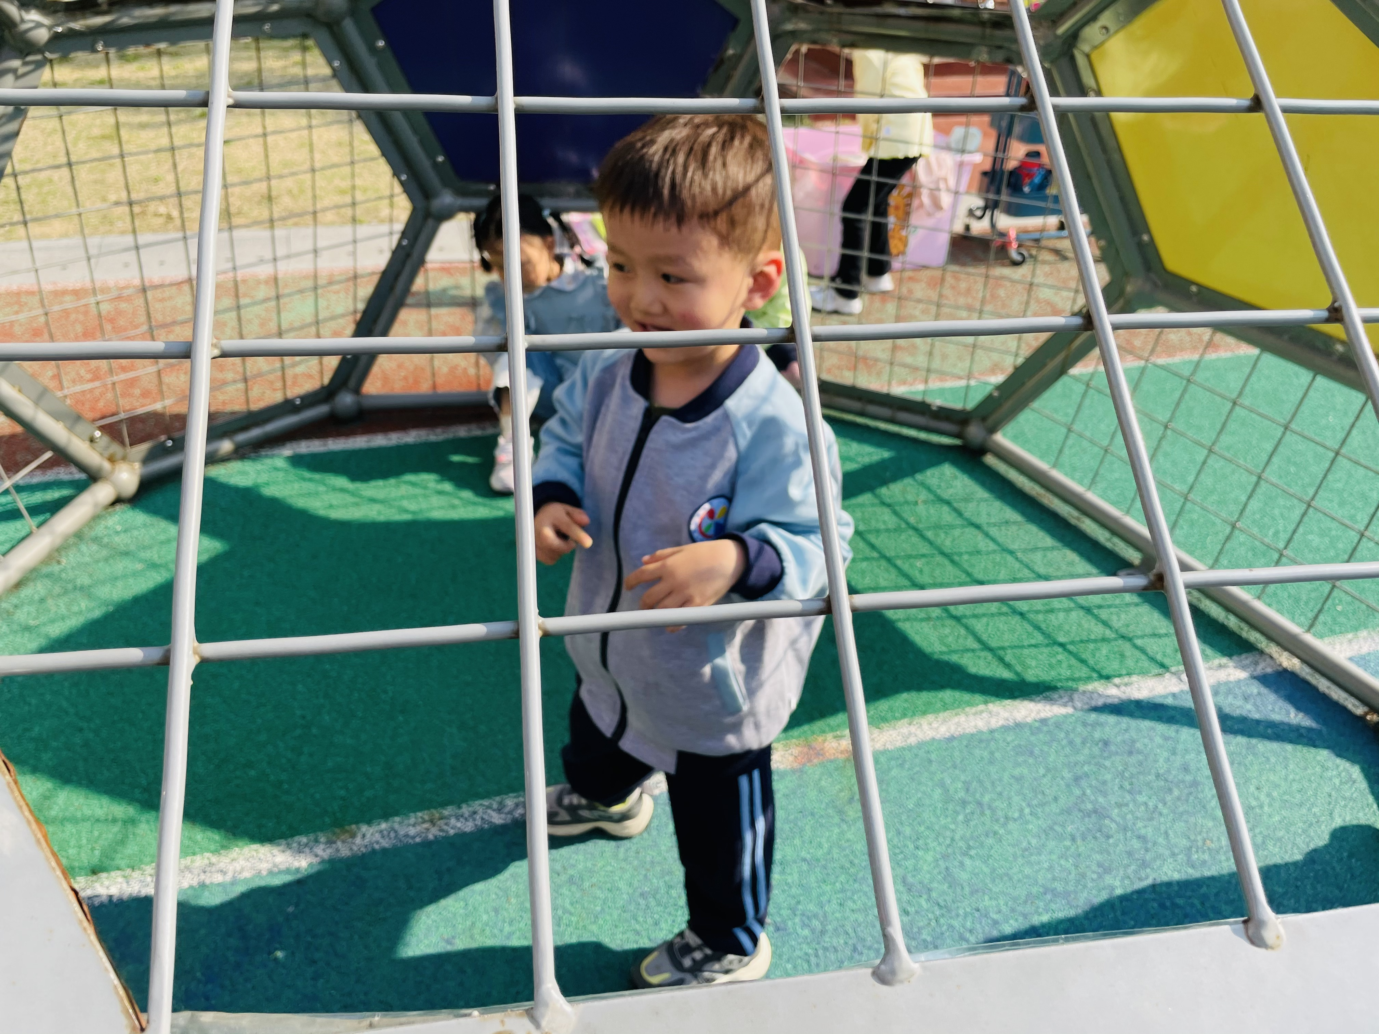
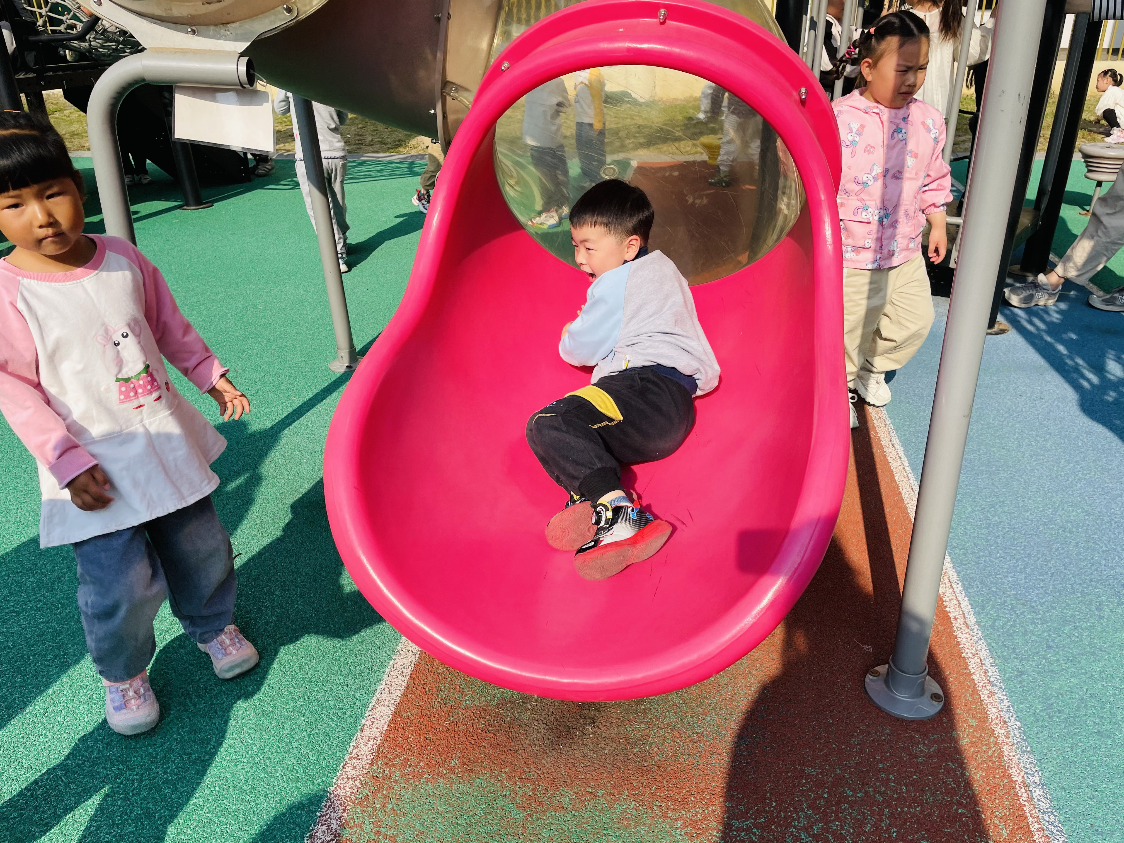 | 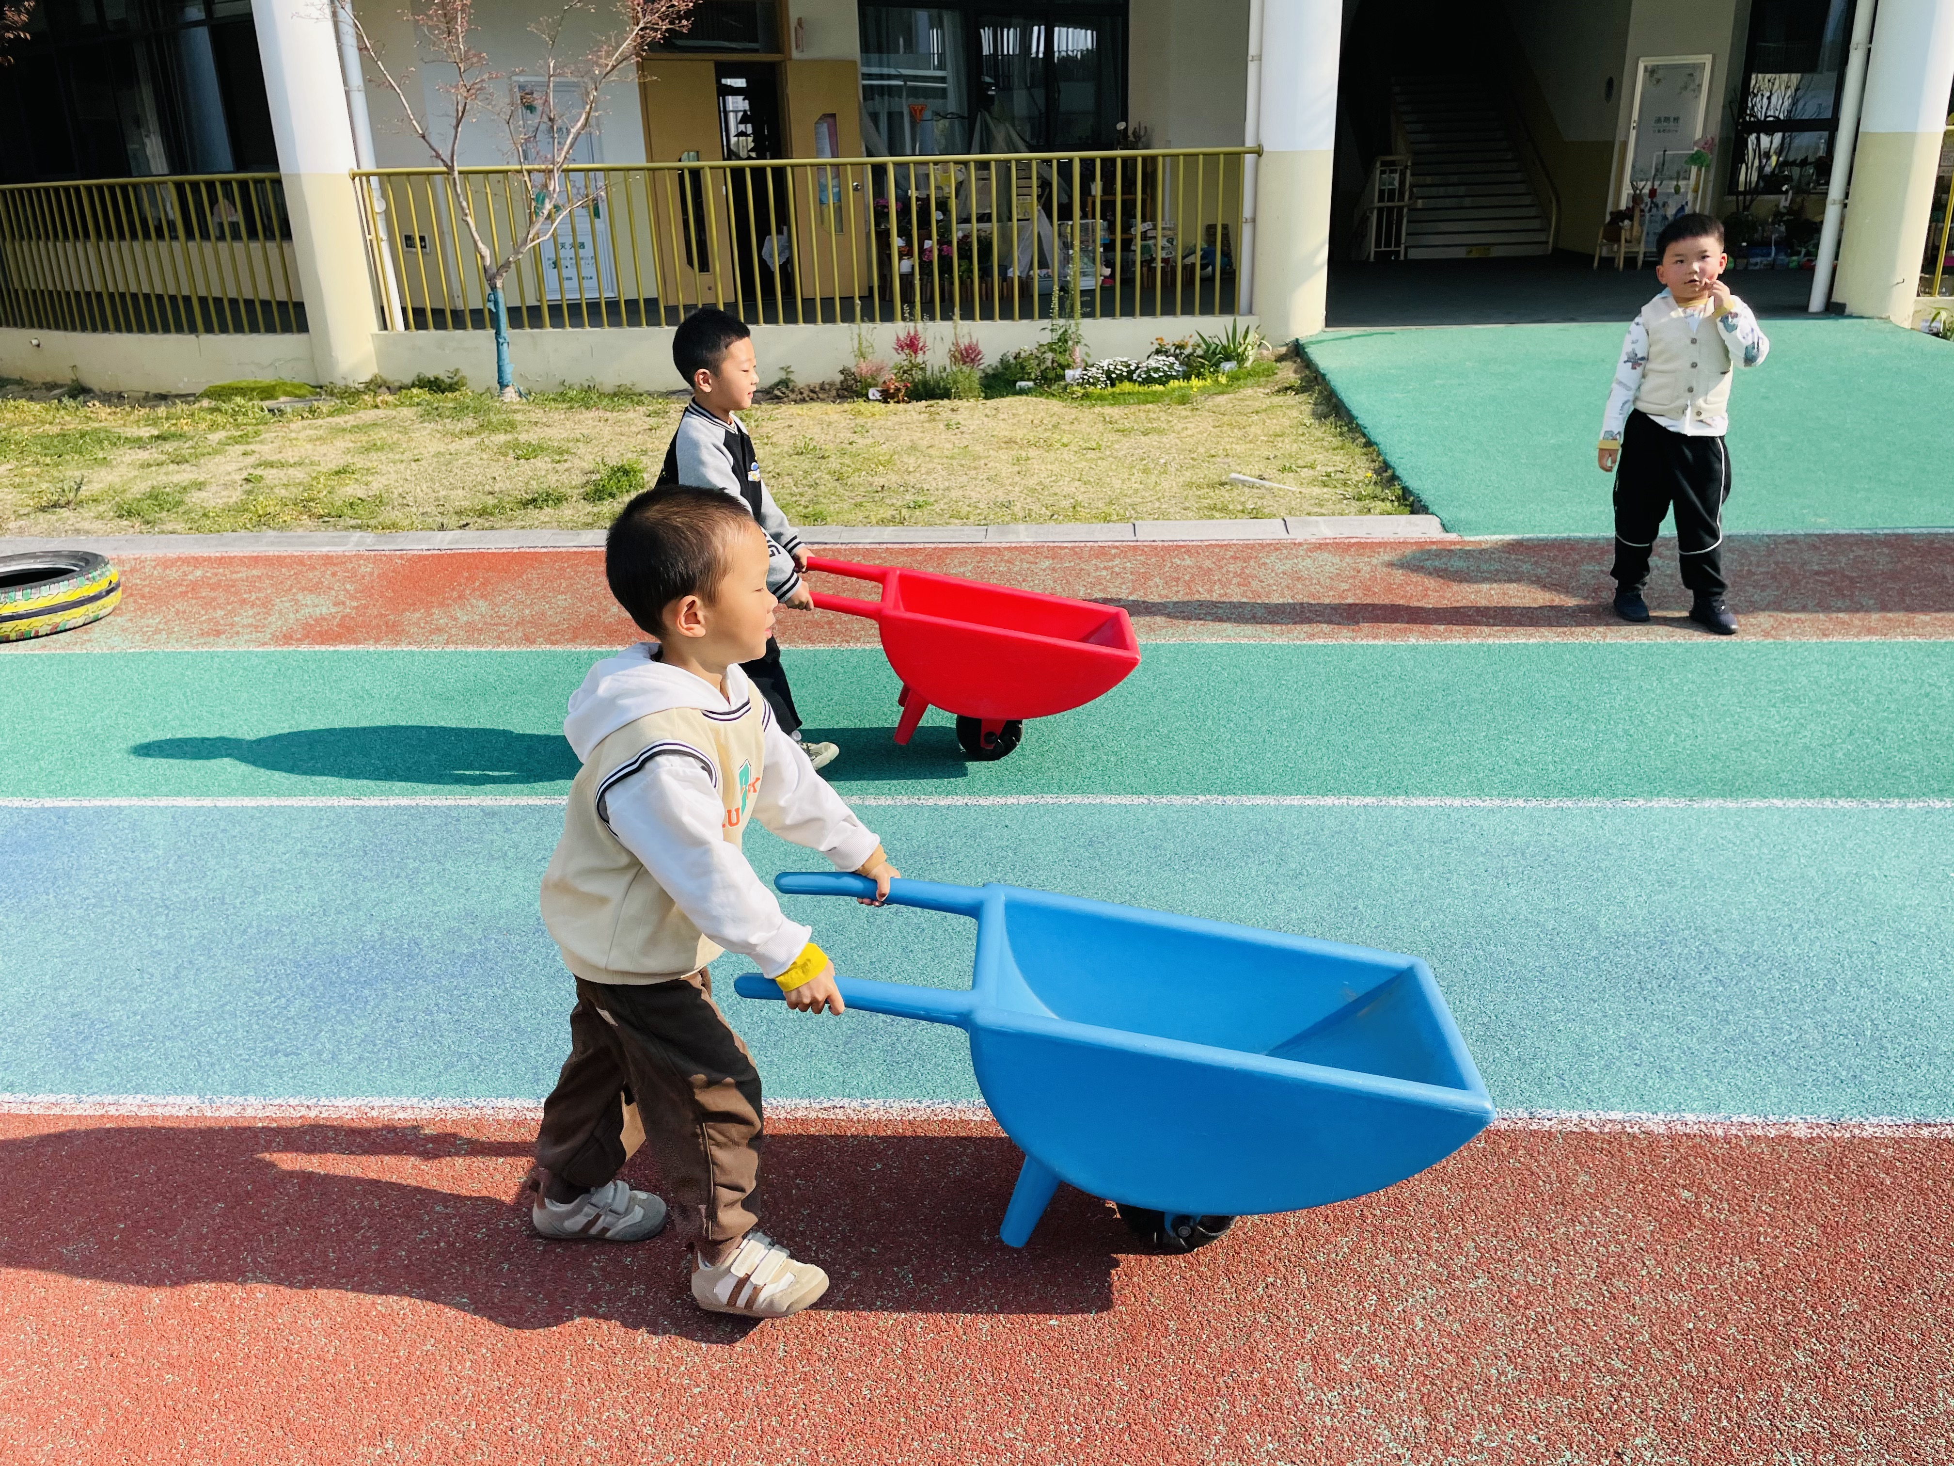 | 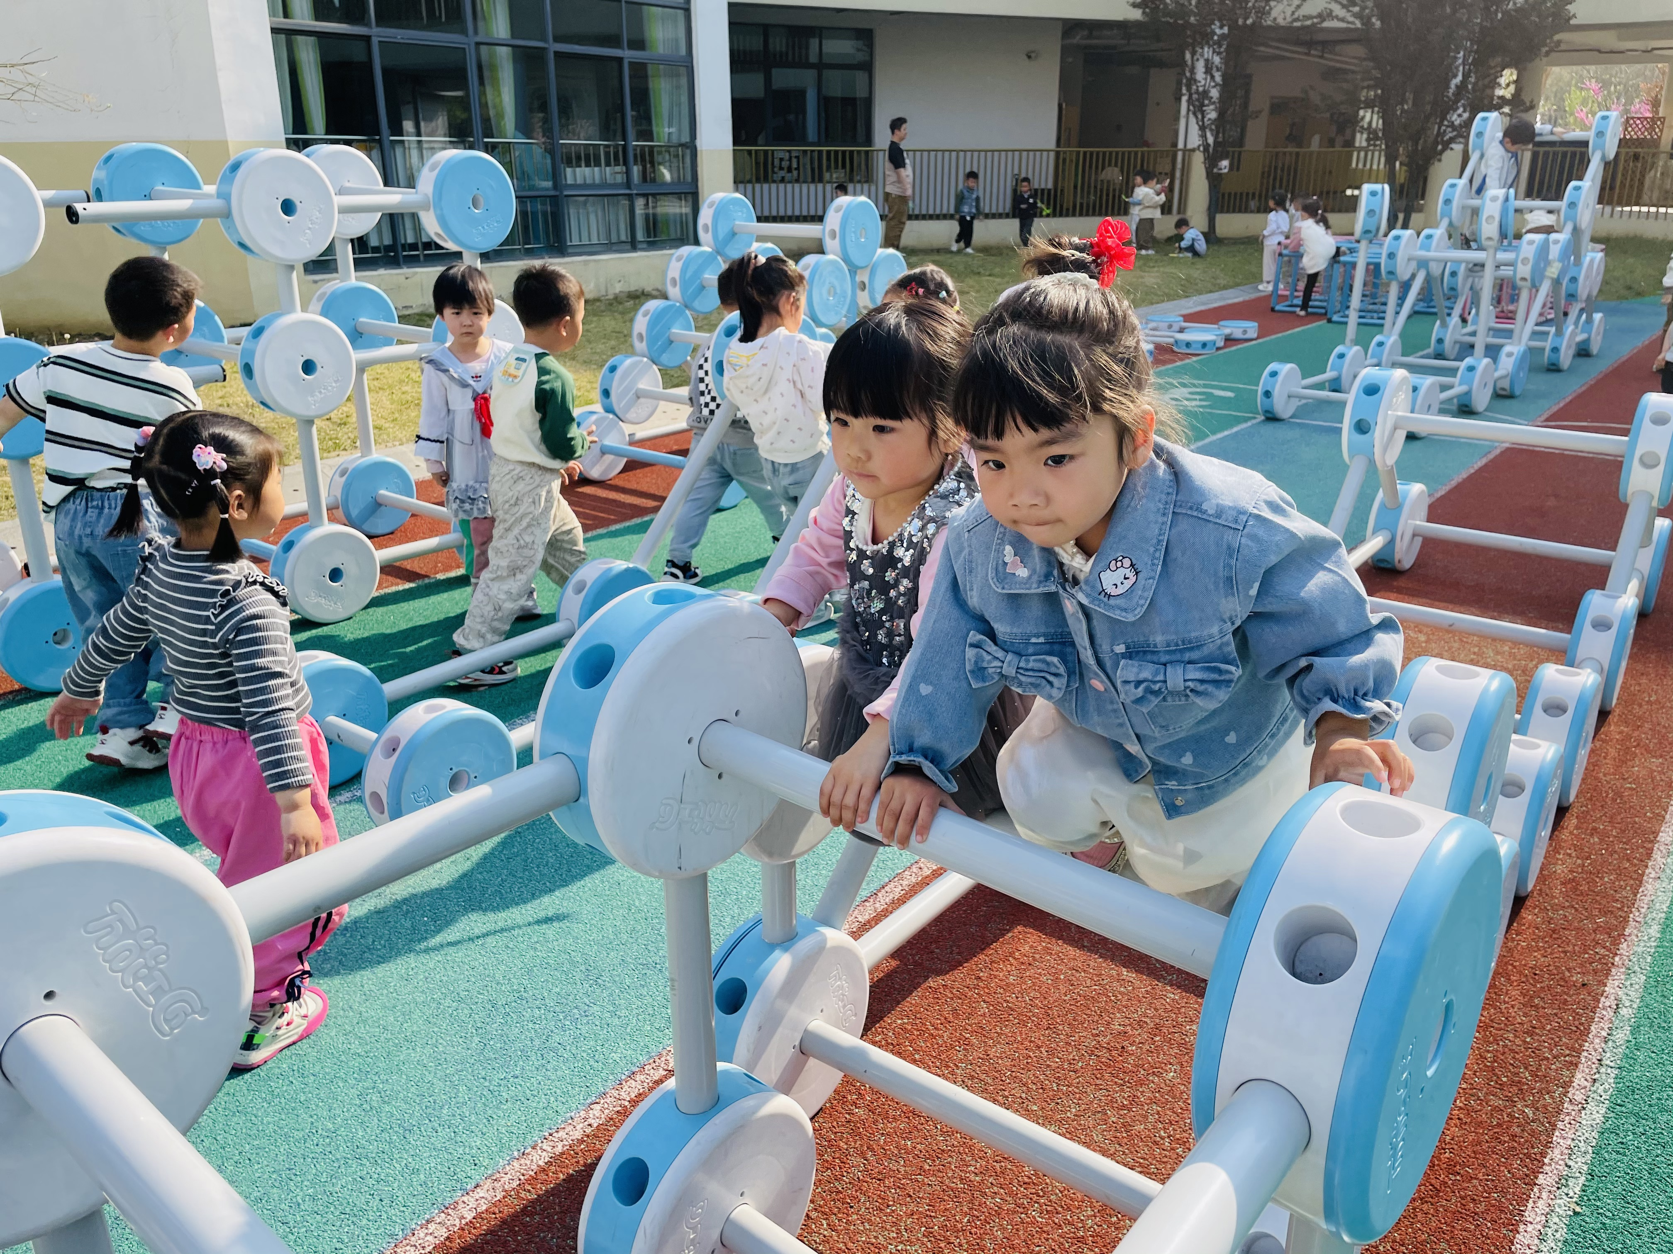
区域活动：我们一起玩区域游戏吧，今天你想去哪里玩呢？
安迪建起了高楼测试弹力。 | 刘昊天在地面建构中搭建动物园。 | 程宇航在桌面建构用雪花片搭建小花。
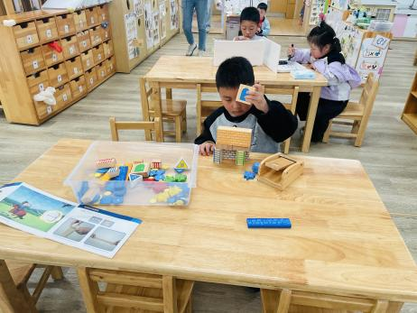 | 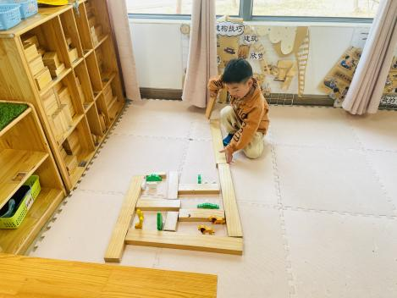 | 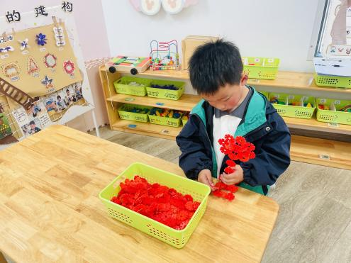
优优在科探区中感受色彩与水的结合。 | 豆豆在科探区中用纸杯制作出了扭动的小蛇。 | 姜瑞在自然材料区中搭建一个太阳。
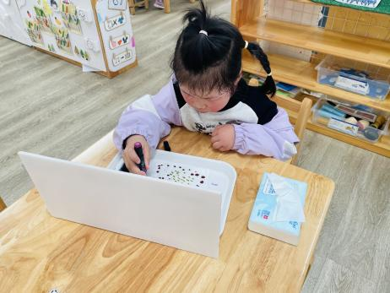 | 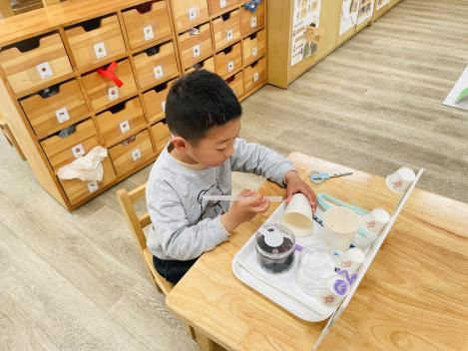 | 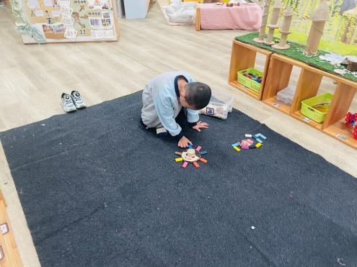
周茉在美工区中用纸卷一卷变成春卷。 | 丁梓彤在美工区中用粘贴的方式装饰风筝。 | 虫虫在制作区中串烧烤肉串。
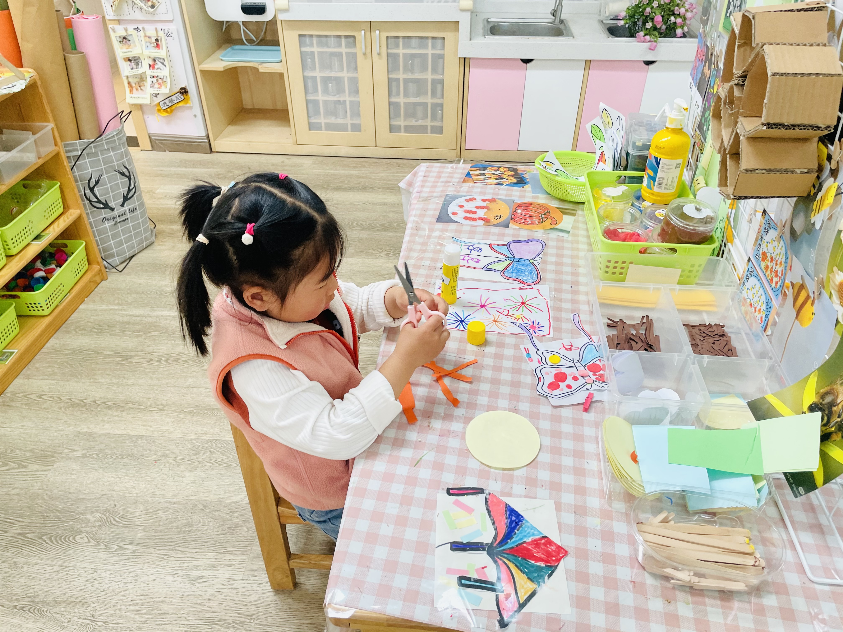 | 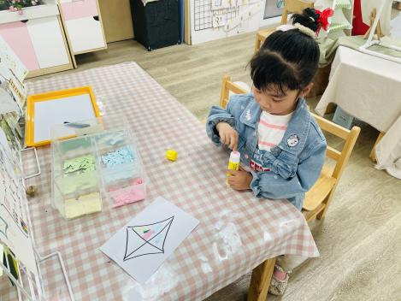 | 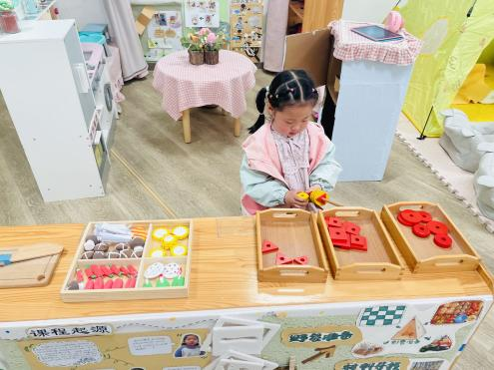
晃晃和珞珞在图书区中石头剪刀布。 | 鑫鑫在露营区中弹着琴哼着小曲。 | 乐乐在招呼小客人进区域购买食材。
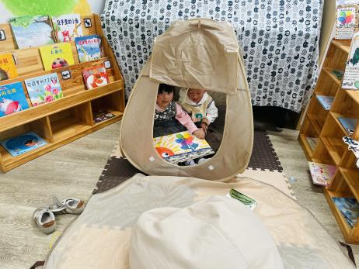 | 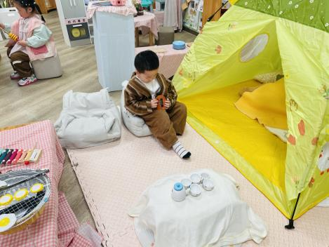 | 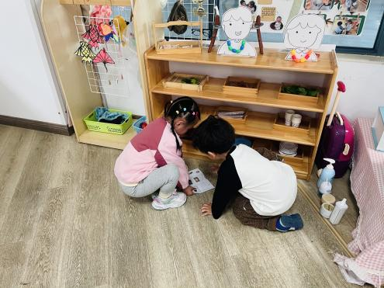
陈语汐在益智区中寻找相匹配的袜子。 | 尧尧在生活区中练习扣纽扣。 | 米兜用不同颜色不同规律的图形拼成小路。
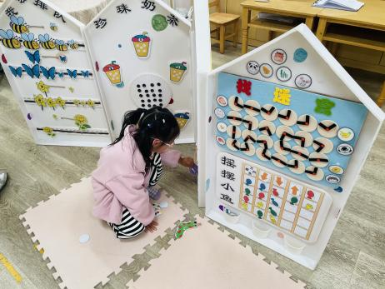 | 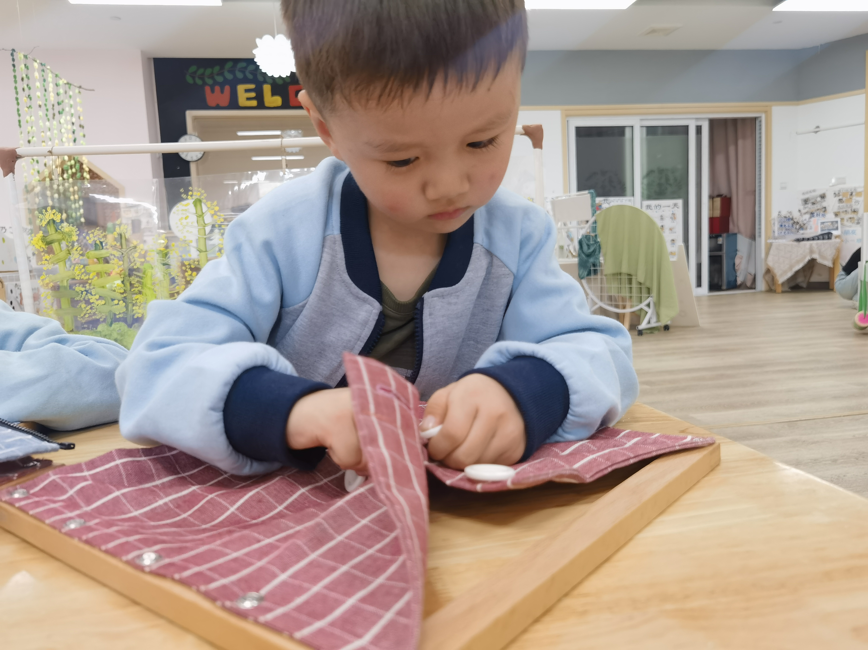 | 